Міністерство освіти і науки України

Національний університет „Львівська політехніка”

Кафедра ЕОМ


Лабораторна робота № 3

- дисципліни «Інженерія програмного забезпечення» на тему:« Інтегрування клієнтської та серверної частини в

єдину функціональну систему»

Виконав:

ст.гр. КІ-36
Мелько Д.І.

Прийняв:

Бойко Г.В.

Львів 2018

Мета: Об’єднати два модулі – клієнтський та серверний.

Завдання: Створити клас комунікації для клієнтської частини. Добавити функціонал зчитування даних, що ввів користувач (клієнтська частина), передача по протоколу TCP та запис їх у БД.

Введені дані в клієнтській програмі
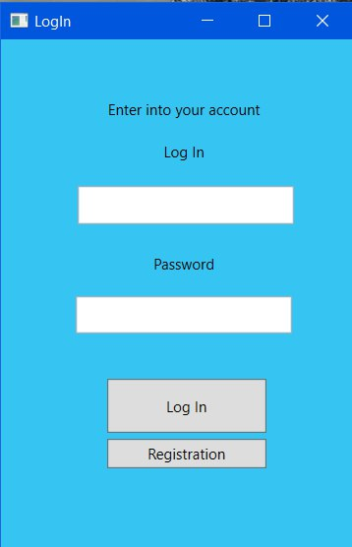

Рис.1.Авторизація

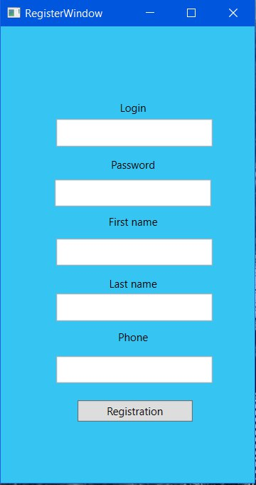

Рис.2.Відбувається перевірка чи існує аккаунт, якщо ні то реєстрація.

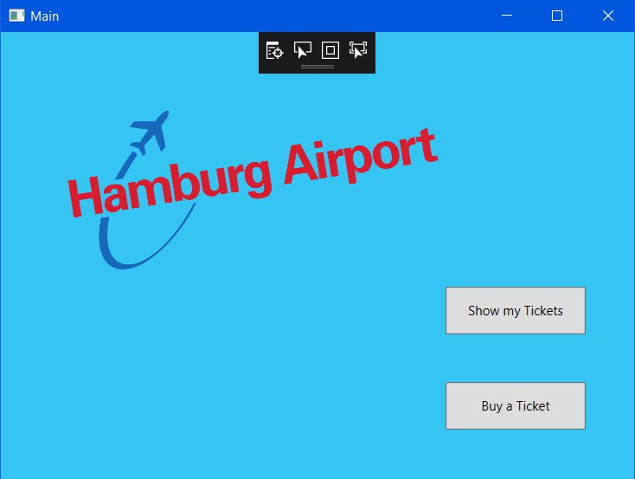

Рис.3. Вікно після реєстрацїї

Вигляд серверної програми
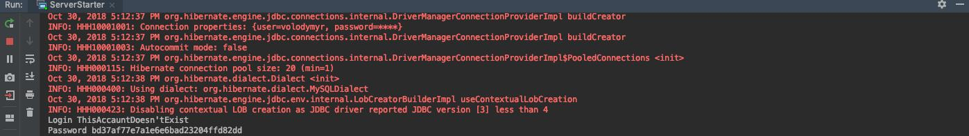

Рис.4.Робота сервера

Висновок: На цій лабораторній роботі я об’єднав клієнтську і серверну програми в єдину систему. Показав приклад комунікації між ними.

